V3.1软件使用事项
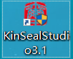
上位软件：编辑组态程序的软件
底层：触摸屏运行程序bin文件
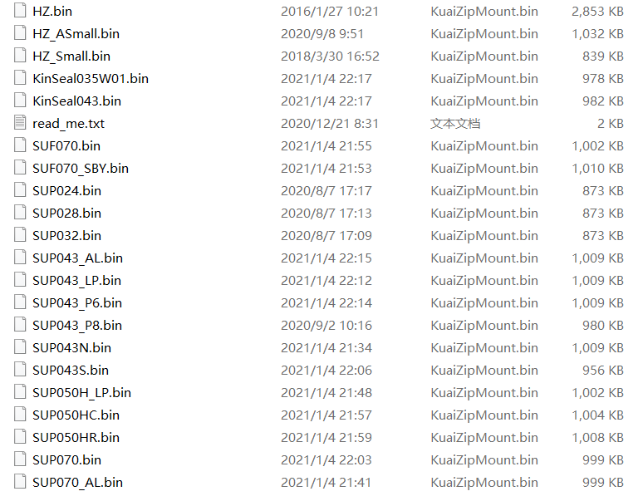
各底层说明：
序号 | 上位型号 | 底层文件 | 对应触摸屏 | 对应触摸屏型号
1 | KNS035W01 | Kinseal035W01.bin | KNS系列3.5寸触摸屏底层  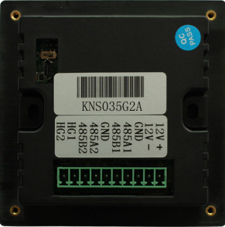 | KNS035N2A、KNS035N2B
2 | KNS043 | Kinseal043.bin | KNS系列4.3寸触摸屏底层  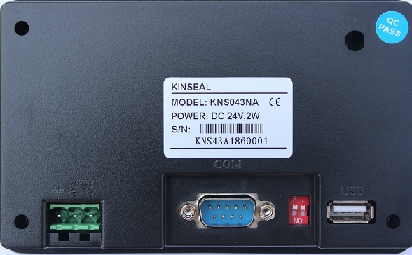 | KNS043NA、KNS043NB
3 | SUP024 | SUP024.bin | SUP系列2.4寸裸屏触摸屏底层  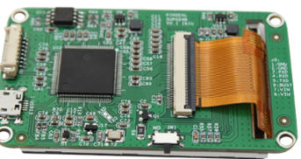 | SUP024RTS
4 | SUP028 | SUP028.bin | SUP系列2.8寸裸屏触摸屏底层  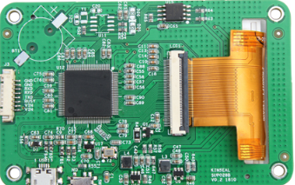 | SUP028RTS
5 | SUP032 | SUP032.bin | SUP系列3.2寸裸屏触摸屏底层  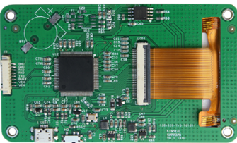 | SUP032RTS
6 | SUP043 | SUP043S.bin | SUP系列4.3寸裸屏触摸屏底层  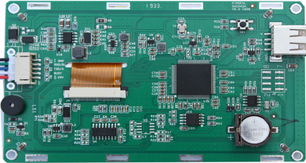 | SUP043RES、SUP043RDS、SUP043RTS
7 | SUP043 | SUP043N.bin | SUP系列4.3寸标准触摸屏底层  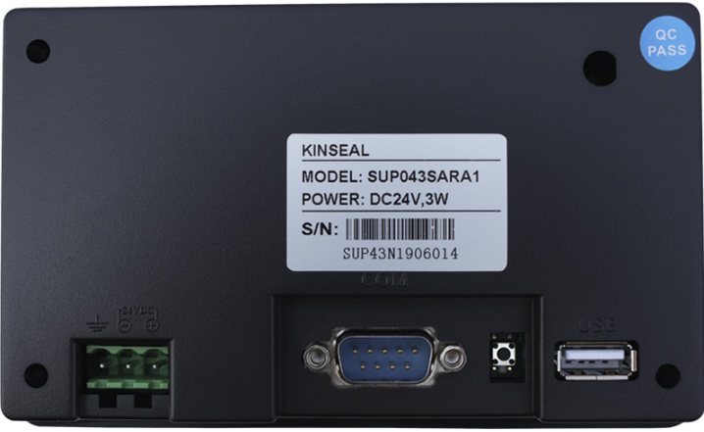  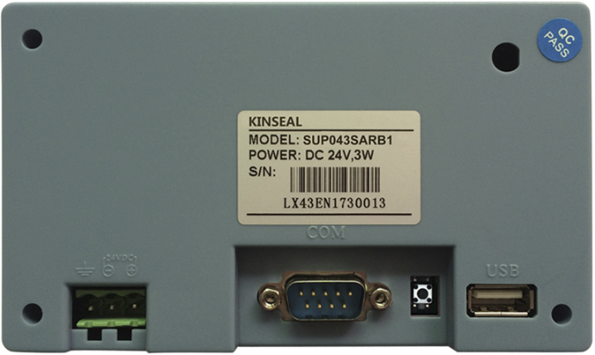  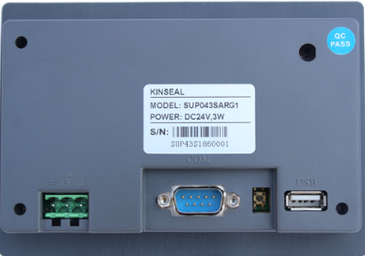 | SUP043SARA1、SUP043SARB1、SUP043SARG1
8 | SUP043 | SUP043_LP.bin | SUP系列4.3寸nand flash版本裸屏触摸屏底层  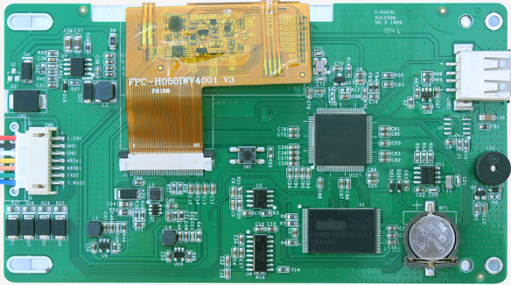 | SUP043NPHRG1
9 | SUP043 | SUP043_P6.bin | SUP系列4.3寸P6端子触摸屏底层  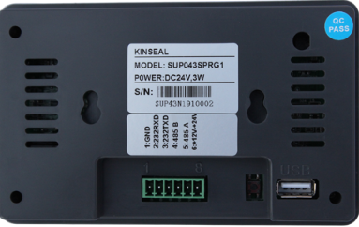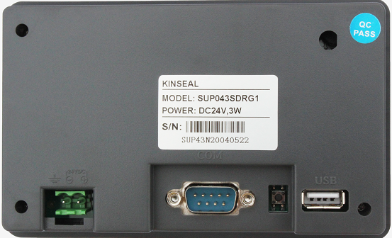  注：两个端子和6个端子的都用这个底层 | SUP043SPRG1、SUP043SDRG1
10 | SUP043 | SUP043_P8.bin | SUP系列4.3寸P8端子触摸屏底层  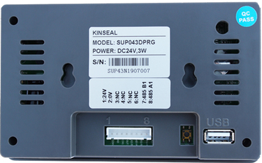 | SUP043DPRG
10 | SUP050H | SUP050HC.bin（电容）  SUP050HR.bin（电阻） | SUP系列5寸高清带外壳触摸屏底层  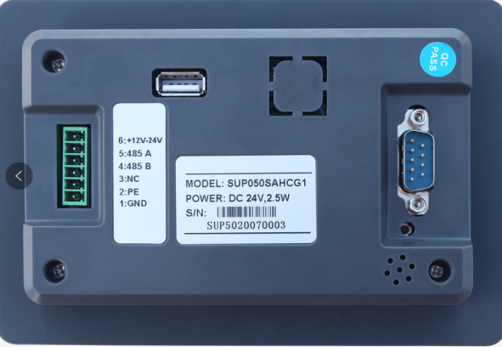 | SUP050SAHCG1（电容）  SUP050SAHRG1（电阻）
11 | SUP050H | SUP050H_LP.bin | SUP系列5寸高清裸屏触摸屏底层  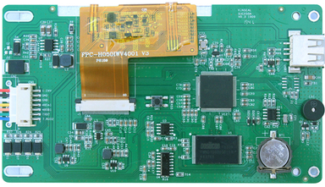 | SUP050NPHRG1
12 | SUP070 | SUP070.bin | SUP系列7寸8M标准触摸屏底层  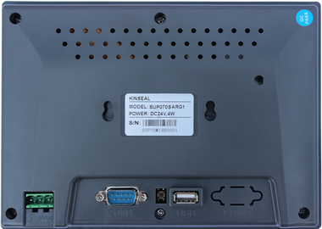 | SUP070SARG1、SUP070LARG1
13 | SUF070 | SUF070.bin | SUF系列7寸32M标准触摸屏底层 | SUF070SARG1
14 | SUF070 | SUF070_SBY.bin | SUF系列7寸32M核心板触摸屏底层  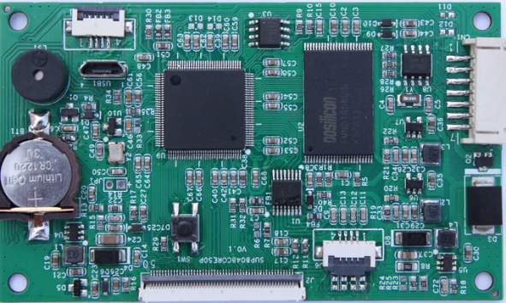 | SUP070COREF-50P
15 | SUP043 | SUPAL_043.bin | SUP系列核心板043版本触摸屏底层  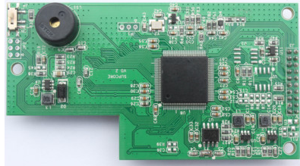 | SUP043COREA
16 | SUP070 | SUPAL_070.bin | SUP系列核心板070版本触摸屏底层 | SUP070COREA

V3.1软件版本具体使用事项如下：
1、使用V31软件版本前，为了防止外部图片丢失，建议先将组态程序用现有版本压缩，压缩过程如下
（1）打开组态程序，找到菜单栏文件——压缩/解压
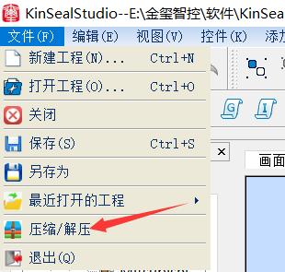
（2）选择生成压缩文件，点击浏览选择压缩文件路径，然后进行压缩即可
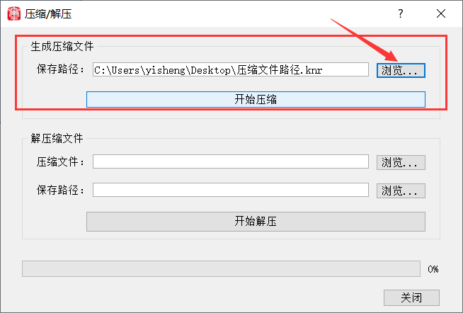
2、knr文件解压成sm操作方法如下：
在软件的菜单栏，点击文件/（解压/压缩）
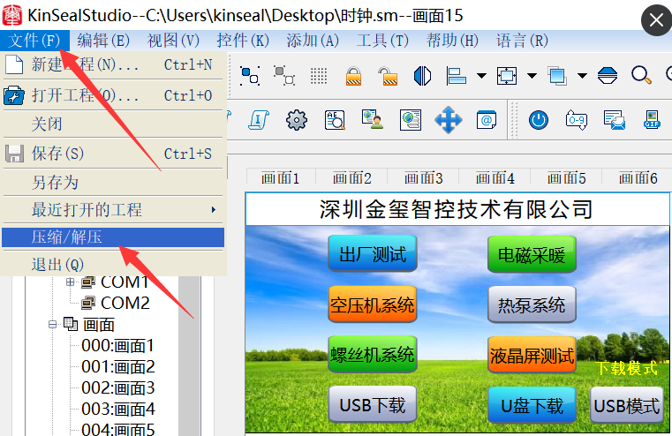
则弹出如下对话框，先选择要解压的Knr文件的路径，再选择要压后的sm格式的文件的保存路径，点开始解压。
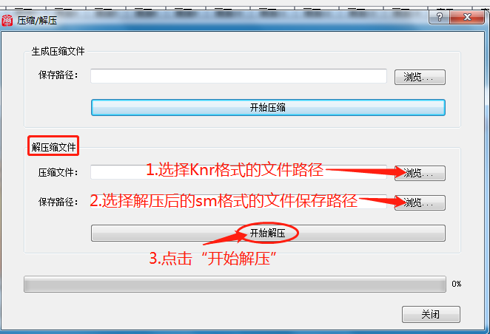
解压成功后，生成的sm文件格式的图标，则如下图：
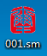

3、旧版本V2.0上位软件和V3.1的上位软件版本号不同，
V2.0上位软件：
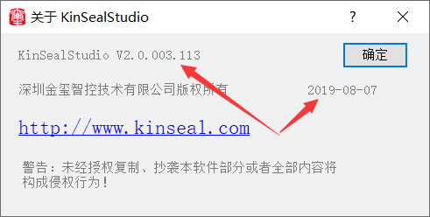
V3.1上位软件：
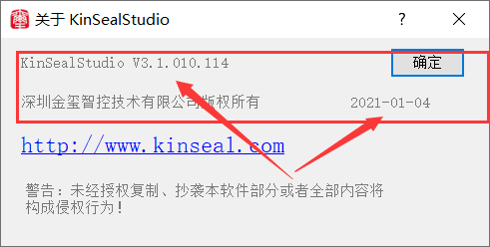
备注：V2.0和V3.1上位软件对应的底层也是不一样的
4、下载组态前先打开帮助——关于，先确认当前软件是V2.0还是V3.1
5、用V3.1下载组态程序时，如果出现上下位版本不一致时，下载窗口会自动弹出升级底层对话框，需要升级对应的底层后，才能正常下载。
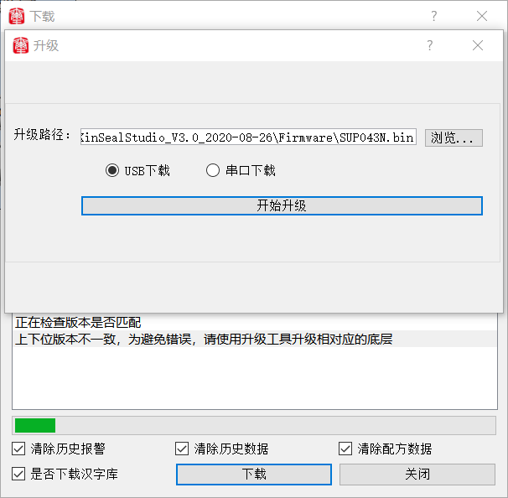
6、底层升级方法：
（1）在弹出升级窗口中点击“浏览”按钮，选择软件安装目录下的Firmware文件夹，选择和触摸屏型号对应的底层
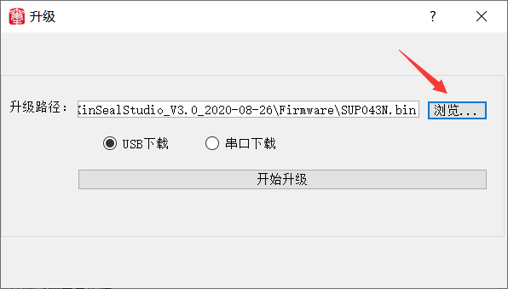
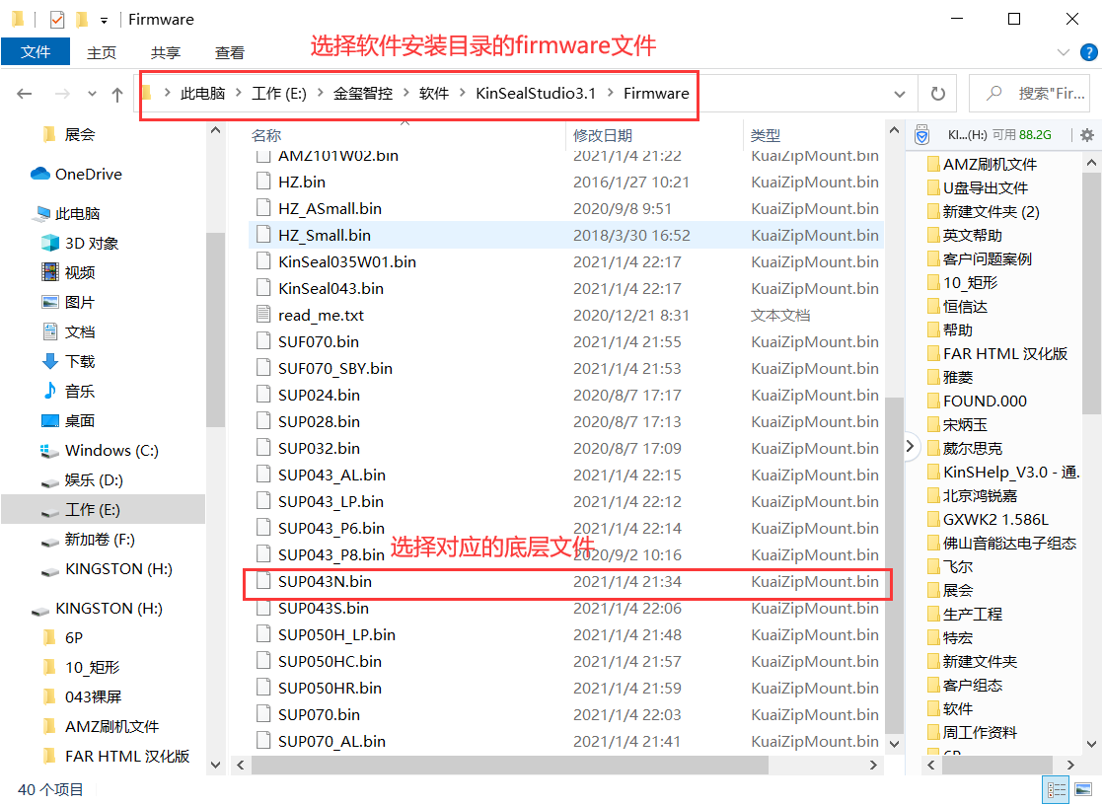

（2）点击开始升级，升级成功后触摸屏会自动重启，再下载组态即可。
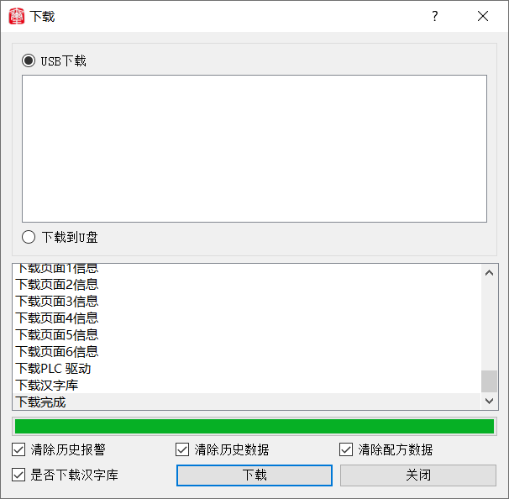

7、用V2.0做的组态，可以用V3.1打开吗？
可以，用V3.1上位软件下载V2.0的组态时，要先升级V3.1对应的底层。升级底层方法，见上面第6条。

8、V2.0和V3.1开关默认图片为什么不一样？
V3.1版本默认开关有做改动，之前V2.0开关默认图片是圆形的，现在V3.1是方形的。

